**建筑碳排放报告书**

居住建筑

|  |  |
| --- | --- |
| 工程名称 | 新建项目 |
| 工程地点 | 河南-南阳 |
| 设计编号 |  |
| 建设单位 |  |
| 设计单位 |  |
| 设 计 人 |  |
| 审 核 人 |  |
| 审 定 人 |  |
| 设计日期 | 2024年12月28日 |



|  |  |
| --- | --- |
| 采用软件 | 建筑碳排放CEEB2024 |
| 软件版本 | 20240430(SP1) |
| 研发单位 | 北京绿建软件股份有限公司 |
| 正版授权码 | T18790236201 |

**目 录**

1 建筑概况 3

2 标准依据 3

3 软件介绍 3

4 气象数据 4

4.1 逐日干球温度表 4

4.2 逐月辐照量表 4

4.3 峰值工况 4

5 围护结构 5

5.1 工程材料 5

5.2 围护结构作法简要说明 5

6 围护结构概况 5

7 房间类型 6

7.1 房间参数表 6

7.2 作息时间表 7

8 暖通空调系统 7

8.1 系统类型 7

8.1.1 系统分区 7

8.1.2 热回收参数 7

8.2 制冷系统 7

8.2.1 默认冷源 7

8.3 空调风机 8

9 照明 8

10 计算结果 9

10.1 建材生产运输碳排放 9

10.1.1 建材生产阶段 9

10.1.2 建材运输阶段 9

10.2 建筑建造拆除碳排放 9

10.2.1 建筑建造 9

10.2.2 建筑拆除 9

10.3 碳汇 9

10.4 建筑运行碳排放 10

10.5 全生命周期 10

10.5.1 单位面积指标 10

10.5.2 总碳排放量 11

11 附录 14

11.1 工作日/节假日人员逐时在室率(%) 14

11.2 工作日/节假日照明开关时间表(%) 14

11.3 工作日/节假日设备逐时使用率(%) 14

11.4 工作日/节假日空调系统运行时间表(1:开,0:关) 15

11.5 工作日/节假日新风运行时间表(%) 15

# 建筑概况

|  |  |  |
| --- | --- | --- |
| 工程名称 | 新建项目 | |
| 工程地点 | 河南-南阳 | |
| 地理位置 | 北纬：33.00° | 东经：112.58° |
| 建筑寿命(年) | 50 | |
| 建筑面积(m2) | 地上2903 地下0 | |
| 建筑层数 | 地上2 地下0 | |
| 建筑高度（m） | 地上9.0 地下0.0 | |
| 建筑体积(m3) | 11220.87 | |
| 建筑外表面积(m2) | 4995.60 | |
| 北向角度 | 90 | |
| 结构类型 |  | |
| 外墙太阳辐射吸收系数 | 0.75 | |
| 屋顶太阳辐射吸收系数 | 0.75 | |
| 控温期 | 供冷期:6.14-8.31 | |

# 标准依据

1. 《建筑节能与可再生能源利用通用规范》GB 55015-2021

2. 《建筑碳排放计算标准》GB/T 51366-2019

3. 《绿色建筑评价标准》GB/T50378-2019

4. 《民用建筑绿色性能计算标准》JGJ/T 449-2018

# 软件介绍

本报告内容由建筑碳排放CEEB2024计算并输出，建筑碳排放CEEB以CAD为平台，可与建筑节能模型无缝对接，以国家标准《建筑碳排放计算标准》为主要依据，完整支持建筑全生命周期的碳排放计算，包括建材生产运输、建造拆除、建筑运行和碳汇的计算，以及详细的结果数据分析。

# 气象数据

## 逐日干球温度表

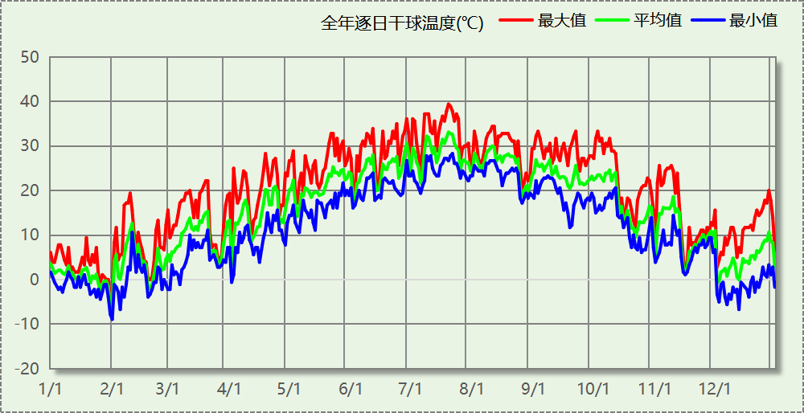

## 逐月辐照量表

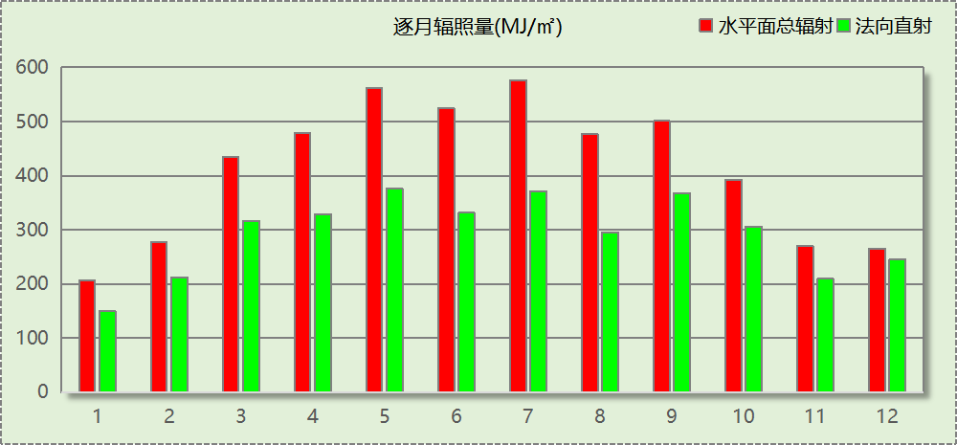

## 峰值工况

|  |  |  |  |  |  |
| --- | --- | --- | --- | --- | --- |
| 气象数据 | 时刻 | 干球温度(℃) | 湿球温度(℃) | 含湿量(g/kg) | 焓值(kj/kg) |
| 最热 | 07月19日15时 | 39.4 | 27.8 | 19.6 | 90.1 |
| 最冷 | 01月31日02时 | -8.9 | -9.4 | 1.3 | -5.7 |

# 围护结构

## 工程材料

|  |  |  |  |  |  |  |
| --- | --- | --- | --- | --- | --- | --- |
| 材料名称 | 导热系数λ | 蓄热系数S | 密度ρ | 比热容Cp | 蒸汽渗透 系数u | 数据来源 |
| W/(m.K) | W/(㎡.K) | kg/m3 | J/(kg.K) | g/(m.h.kPa) |
| 水泥砂浆 | 0.930 | 11.370 | 1800.0 | 1050.0 | 0.0210 |  |
| 石灰砂浆 | 0.810 | 10.070 | 1600.0 | 1050.0 | 0.0443 |  |
| 钢筋混凝土 | 1.740 | 17.200 | 2500.0 | 920.0 | 0.0158 |  |
| 碎石、卵石混凝土(ρ=2300) | 1.510 | 15.360 | 2300.0 | 920.0 | 0.0173 |  |
| 挤塑聚苯乙烯泡沫塑料（带表皮） | 0.030 | 0.340 | 35.0 | 1380.0 | 0.0000 |  |
| 加气混凝土、泡沫混凝土(ρ=700) | 0.180 | 3.100 | 700.0 | 1050.0 | 0.0998 |  |
| 混凝土多孔砖(190六孔砖） | 0.750 | 7.490 | 1450.0 | 709.4 | 0.0000 |  |

## 围护结构作法简要说明

**1. 屋顶：**屋顶构造一 (K=0.774,D=3.691)：（由上到下）

碎石、卵石混凝土(ρ=2300) 40mm＋挤塑聚苯乙烯泡沫塑料（带表皮） 20mm＋水泥砂浆 20mm＋加气混凝土、泡沫混凝土(ρ=700) 80mm＋钢筋混凝土 120mm＋石灰砂浆 20mm

**2. 外墙（填充墙）：**外墙构造一 (K=1.126,D=2.941)：（由外到内）

水泥砂浆 20mm＋挤塑聚苯乙烯泡沫塑料（带表皮） 20mm＋水泥砂浆 20mm＋钢筋混凝土 200mm＋石灰砂浆 20mm

**3. 热桥柱：**梁柱构造一 (K=1.126,D=2.941)：（由外到内）

水泥砂浆 20mm＋挤塑聚苯乙烯泡沫塑料（带表皮） 20mm＋水泥砂浆 20mm＋钢筋混凝土 200mm＋石灰砂浆 20mm

**4. 架空或外挑楼板：**挑空楼板构造一 (K=1.192,D=2.146)：（由上到下）

水泥砂浆 20mm＋钢筋混凝土 120mm＋水泥砂浆 20mm＋挤塑聚苯乙烯泡沫塑料（带表皮） 20mm＋水泥砂浆 20mm

**5. 楼板：**楼板构造一 (K=2.984,D=1.679)：

水泥砂浆 20mm＋钢筋混凝土 120mm＋石灰砂浆 20mm

**6. 通往非封闭空间或户外的户门：**保温门（多功能门） (K=1.972)：

传热系数1.972W/㎡.K

**7. 外窗：**12A钢铝单框双玻窗（平均） (K=3.900)：

传热系数3.900W/㎡.K，窗太阳得热系数0.653

# 围护结构概况

|  |  |  |  |  |  |
| --- | --- | --- | --- | --- | --- |
|  | | 设计建筑 | | | |
| 体形系数S | | 0.45 | | | |
| 屋顶传热系数K  和热情性指标 D | | 0.77  3.69 | | | |
| 外墙传热系数K  和热情性指标 D | | 1.13  2.94 | | | |
| 挑空(或架空)楼板传热系数K  和热惰性指标 D | | 1.19  2.15 | | | |
| 天窗传热系数K  和太阳得热系数 SHGC | | －  － | | | |
| 外窗（包括透明幕墙） | 朝向 | 最不利窗墙比 | 传热  系数 | 太阳得热系数 | |
| 夏季 | 冬季 |
| 南向 | 0.39 | 3.90 | 0.26 | 0.26 |
|
|
| 北向 | 0.37 | 3.90 | 0.35 | 0.35 |
|
|
| 东向 | 0.29 | 3.90 | 0.26 | 0.26 |
|
|
| 西向 | 0.56 | 3.90 | 0.22 | 0.22 |
|
|

# 房间类型

## 房间参数表

|  |  |  |  |  |  |  |  |
| --- | --- | --- | --- | --- | --- | --- | --- |
| 房间类型 | 空调 温度℃ | 供暖 温度℃ | 新风量 | 渗透风 换气次数 | 人员密度 | 照明功率 密度 | 电器设备 功率 |
| 卧室 | 26 | 18 | 1(次/h) | 0(次/h) | 32(㎡/人) | 5(W/㎡) | 5(W/㎡) |
| 起居室 | 26 | 18 | 1(次/h) | 0(次/h) | 32(㎡/人) | 5(W/㎡) | 5(W/㎡) |
| 起居室 | 26 | 18 | 1(次/h) | 0(次/h) | 32(㎡/人) | 5(W/㎡) | 5(W/㎡) |

## 作息时间表

详见附录

# 暖通空调系统

## 系统类型

### 系统分区

|  |  |  |  |  |  |
| --- | --- | --- | --- | --- | --- |
| 系统编号 | 系统类型 | 制冷 SEER | 制热 HSPF | 面积(㎡) | 包含的房间 |
| 默认 | 双管制风机盘管 | － | － | 1883.42 | 所有房间 |

### 热回收参数

|  |  |  |  |  |  |
| --- | --- | --- | --- | --- | --- |
| 系统编号 | 热回收 | 供冷 | | 供暖 | |
| 回收效率 | 启动温(焓)差 | 回收效率 | 启动温(焓)差 |
| 默认 | 无 | － | － | － | － |

## 制冷系统

### 默认冷源

#### 供应的系统

|  |  |
| --- | --- |
| 系统编号 | 默认 |

#### 冷水机组

|  |  |  |  |  |  |
| --- | --- | --- | --- | --- | --- |
| 名称 | 类型 | 额定耗电量 (kW) | 额定制冷量 (kW) | 额定性能系数 (COP) | 台数 |
| 机组1 | 水冷-螺杆式冷水机组 | 100 | 500 | 5.00 | 1 |

#### 水泵系统

|  |  |  |  |  |  |  |  |
| --- | --- | --- | --- | --- | --- | --- | --- |
| 类型 | 调节 | 流量 (m3/h) | 扬程 (m) | 设计工作效率(%) | 输入功率 (kW) | 冷却塔耗电比 (kWh/m3) | 台数 |
| 冷却水泵 | 单速 | 320 | 25 | 80 | 31.3 | 0.03 | 1 |
| 冷冻水泵 | 单速 | 320 | 30 | 80 | 37.6 | － | 1 |

#### 运行工况

|  |  |  |  |  |  |  |
| --- | --- | --- | --- | --- | --- | --- |
| 负载率 (%) | 机组制冷量 (kW) | 机组功率 (kW) | 性能系数 (COP) | 冷却水泵功率 (kW) | 冷冻水泵功率 (kW) | 冷却塔功率 (kW) |
| 20 | 100 | 23.7 | 4.22 | 31.3 | 37.6 | 9.6 |
| 40 | 200 | 38.3 | 5.22 | 31.3 | 37.6 | 9.6 |
| 60 | 300 | 52.7 | 5.69 | 31.3 | 37.6 | 9.6 |
| 80 | 400 | 71.2 | 5.62 | 31.3 | 37.6 | 9.6 |
| 100 | 500 | 100 | 5.00 | 31.3 | 37.6 | 9.6 |

#### 制冷能耗

|  |  |  |  |  |  |  |  |
| --- | --- | --- | --- | --- | --- | --- | --- |
| 负荷区间 (%) | 区间负荷 (kWh) | 运行时长(h) | 制冷机组 (kWh) | 平均性能系数(COP) | 冷却水泵 (kWh) | 冷冻水泵 (kWh) | 冷却塔 (kWh) |
| 0~20 | 76763 | 1652 | 18193 | 4.22 | 51708 | 62115 | 15859 |
| 20~40 | 6976 | 64 | 1618 | 4.31 | 2003 | 2406 | 614 |
| 40~60 | 0 | 0 | 0 | 0.00 | 0 | 0 | 0 |
| 60~80 | 0 | 0 | 0 | 0.00 | 0 | 0 | 0 |
| 80~100 | 0 | 0 | 0 | 0.00 | 0 | 0 | 0 |
| >100 | 0 | 0 | 0 | － | 0 | 0 | 0 |
| 合计 | 83739 | 1716 | 19810 |  | 53711 | 64522 | 16474 |

|  |  |  |  |
| --- | --- | --- | --- |
| 类别 | 电耗(kWh/a) | 碳排放因子(kgCO2/kWh) | 碳排放量(tCO2/a) |
| 制冷机组 | 19810 | 0.5703 | 11.298 |
| 冷却水泵 | 53711 | 30.631 |
| 冷却塔 | 16474 | 9.395 |
| 冷冻水泵 | 64522 | 36.797 |
| 合计 | | | 88.121 |

## 空调风机

|  |  |  |  |
| --- | --- | --- | --- |
| 类别 | 电耗(kWh/a) | 碳排放因子(kgCO2/kWh) | 碳排放量(tCO2/a) |
| 独立新排风 | 6437 | 0.5703 | 3.671 |
| 风机盘管 | 686 | 0.391 |
| 全空气机组 | 0 | 0.0000 |
| 合计 | | | 4.063 |

# 照明

|  |  |  |  |  |  |  |
| --- | --- | --- | --- | --- | --- | --- |
| 房间类型 | 单位面积电耗 (kWh/㎡.a) | 房间个数 | 房间合计面积 (㎡) | 合计电耗 (kWh/a) | 碳排放因子(kgCO2/kWh) | 碳排放量(tCO2/a) |
| 卧室 | 3.29 | 12 | 439 | 1444 | 0.5703 | 0.823 |
| 起居室 | 10.04 | 35 | 1589 | 15952 | 9.097 |
| 总计 | | | | | | 9.921 |

# 计算结果

## 建材生产运输碳排放

### 建材生产阶段

|  |  |  |  |  |  |  |
| --- | --- | --- | --- | --- | --- | --- |
| 材料 | 单位 | 用量 | 拆除后回收比例 | 寿命(年) | 碳排放因子 (kgCO2e/单位) | 碳排放量 (tCO2e) |
| 合计 | | | | | | 0.000 |

### 建材运输阶段

|  |  |  |  |  |  |
| --- | --- | --- | --- | --- | --- |
| 材料 | 重量(t) | 运输距离 (km) | 寿命(年) | 碳排放因子 (kgCO2e/t·km) | 碳排放量 (tCO2e) |
| 总计 | | | | | 0.000 |

## 建筑建造拆除碳排放

### 建筑建造

根据广东省《建筑碳排放计算导则（试行）》，采用经验公式法进行估算，公式如下：

Y = X + 1.99

其中X 为地上层数，Y 为单位面积的碳排放量，单位为：kgCO2/㎡,

则建造阶段碳排放估算值 Cjz=Y×A, 其中A——建筑总面积，㎡。

|  |  |  |  |
| --- | --- | --- | --- |
| 建筑面积(㎡) | 地上层数 | 单位面积碳排放量(kgCO2/㎡) | 建造碳排放量(tCO2) |
| 2902.75 | 2 | 3.99 | 11.582 |

### 建筑拆除

根据广东省《建筑碳排放计算导则（试行）》，建议粗略估算拆除阶段的碳排放，计算方法与建造阶段公式一致即可，公式如下：

Y = X + 1.99

其中X 为地上层数，Y 为单位面积的碳排放量，单位为：kgCO2/㎡,

则拆除阶段碳排放估算值 Ccc=Y×A, 其中A——建筑总面积，㎡。

|  |  |  |  |
| --- | --- | --- | --- |
| 建筑面积(㎡) | 地上层数 | 单位面积碳排放量(kgCO2/㎡) | 拆除碳排放量(tCO2) |
| 2902.75 | 2 | 3.99 | 11.582 |

## 碳汇

|  |  |  |  |  |  |
| --- | --- | --- | --- | --- | --- |
| 绿植 | 生长期 修正因子 | CO2固定量 (kg/㎡·a) | 面积(㎡) | 年数 | 碳固定量 (tCO2) |
| 合计 | | | | | 0.000 |

## 建筑运行碳排放

|  |  |  |  |  |
| --- | --- | --- | --- | --- |
| 电力 | 类别 | 耗电  (kWh/㎡) | 碳排放因子  (kgCO2/kWh) | 碳排放量(tCO2) |
| 供冷  (Ec) | 中央冷源 | 341.24 | 0.5703 | 4406.037 |
|  | 冷却水泵 | 925.17 |  |  |
|  | 冷冻水泵 | 1111.39 |  |  |
|  | 冷却塔 | 283.76 |  |  |
|  | 多联机/单元式空调 | 0.00 |  |  |
|  | 供冷合计 | 2661.55 |  |  |
| 供暖  (Eh) | 中央热源 | 0.00 | 0.5703 | 0.000 |
|  | 供暖水泵 | 0.00 |  |  |
|  | 热源侧水泵 | 0.00 |  |  |
|  | 多联机/单元式热泵 | 0.00 |  |  |
|  | 供暖合计 | 0.00 |  |  |
| 空调  风机(Ef) | 新排风 | 110.88 | 0.5703 | 203.123 |
|  | 风机盘管 | 11.82 |  |  |
|  | 全空气系统 | 0.00 |  |  |
|  | 风机合计 | 122.70 |  |  |
| 照明 | | 299.64 | 0.5703 | 496.036 |
| 其他(Eo) | 电梯 | 0.00 | 0.5703 | 0.000 |
|  | 排风机 | 0.00 |  |  |
|  | 生活热水(扣减了太阳能) | 0.00 |  |  |
|  | 其他设备 | 0.00 |  |  |
|  | 合计 | 0.00 |  |  |
| 化石燃料 | 所属类别 | 消耗量 | 碳排放因子(tCO2/TJ) | 碳排放量(tCO2) |
| 烟煤II | 供暖:：热源锅炉 | 0.000(kWh/㎡) | 89 | 0.000 |
| 其他 | 所属类别 | 消耗量(kg) | | 碳排放量(tCO2) |
| 制冷剂 | 供冷 | 0 | | 0.000 |
| 可再生 | 类别 | 供电(kWh/㎡) | 碳排放因子(kgCO2/kWh) | 碳减排量(tCO2) |
| 可再生能源(Er) | 光伏(Ep) | 0.00 | 0.5703 | 0.000 |
|  | 风力(Ew) | 0.00 |  | 0.000 |
| 建筑运行碳排放合计 | | | | 5105.194 |

## 全生命周期

### 单位面积指标

|  |  |  |
| --- | --- | --- |
| 类别 | 年碳排放量(kgCO2/㎡·a) | 碳排放量(kgCO2/㎡) |
| 建筑材料生产 | 0.00 | 0.00 |
| 建筑材料运输 | 0.00 | 0.00 |
| 建筑建造 | 0.08 | 3.99 |
| 建筑拆除 | 0.08 | 3.99 |
| 建筑运行 | 35.17 | 1758.74 |
| 碳汇 | 0 | 0 |
| 合计 | 35.33 | 1766.72 |

### 总碳排放量

|  |  |  |
| --- | --- | --- |
| 类别 | 年碳排放量(tCO2/a) | 碳排放量(tCO2) |
| 建筑材料生产 | 0.000 | 0.000 |
| 建筑材料运输 | 0.000 | 0.000 |
| 建筑建造 | 0.232 | 11.582 |
| 建筑拆除 | 0.232 | 11.582 |
| 建筑运行 | 102.104 | 5105.194 |
| 碳汇 | 0 | 0 |
| 合计 | 102.568 | 5128.358 |

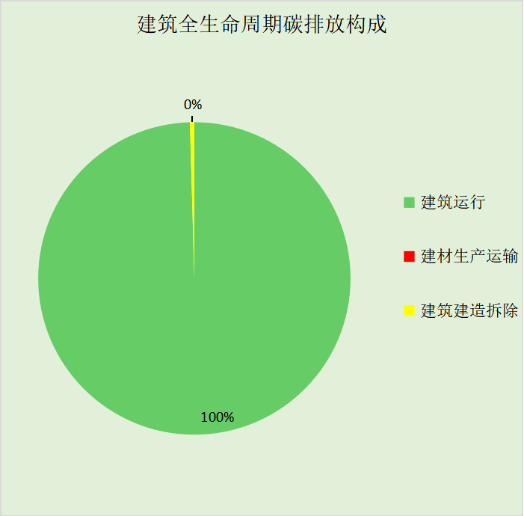

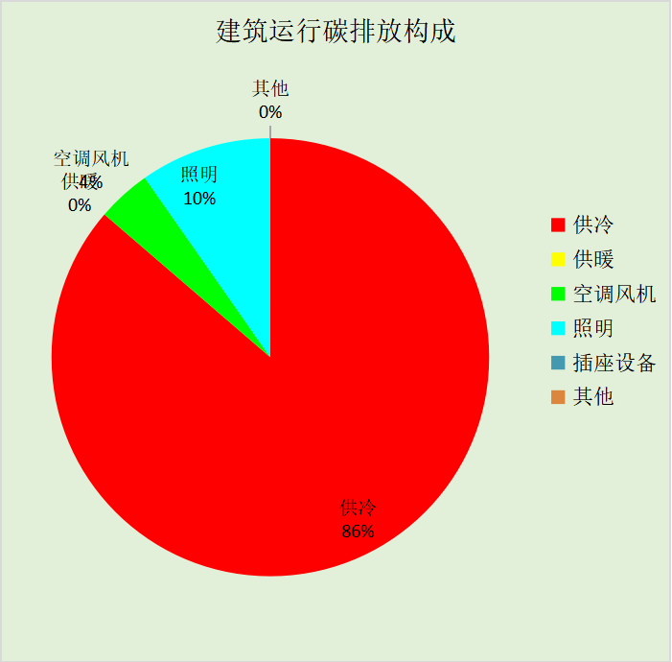

# 附录

## 工作日/节假日人员逐时在室率(%)

|  |  |  |  |  |  |  |  |  |  |  |  |  |  |  |  |  |  |  |  |  |  |  |  |  |
| --- | --- | --- | --- | --- | --- | --- | --- | --- | --- | --- | --- | --- | --- | --- | --- | --- | --- | --- | --- | --- | --- | --- | --- | --- |
| 房间类型 | 1 | 2 | 3 | 4 | 5 | 6 | 7 | 8 | 9 | 10 | 11 | 12 | 13 | 14 | 15 | 16 | 17 | 18 | 19 | 20 | 21 | 22 | 23 | 24 |
| 卧室 | 61 | 61 | 62 | 61 | 61 | 58 | 40 | 21 | 17 | 16 | 15 | 16 | 18 | 18 | 15 | 14 | 14 | 14 | 15 | 18 | 24 | 37 | 52 | 57 |
| 57 | 57 | 58 | 58 | 58 | 59 | 55 | 42 | 30 | 21 | 15 | 14 | 17 | 17 | 14 | 14 | 13 | 13 | 14 | 17 | 23 | 32 | 46 | 52 |
| 起居室 | 16 | 16 | 16 | 15 | 16 | 24 | 31 | 19 | 15 | 14 | 14 | 19 | 22 | 19 | 13 | 14 | 18 | 35 | 49 | 54 | 50 | 35 | 21 | 15 |
| 14 | 13 | 13 | 13 | 13 | 18 | 22 | 24 | 29 | 32 | 34 | 37 | 35 | 32 | 26 | 28 | 33 | 39 | 44 | 47 | 45 | 34 | 23 | 16 |
| 起居室 | 16 | 16 | 16 | 15 | 16 | 24 | 31 | 19 | 15 | 14 | 14 | 19 | 22 | 19 | 13 | 14 | 18 | 35 | 49 | 54 | 50 | 35 | 21 | 15 |
| 14 | 13 | 13 | 13 | 13 | 18 | 22 | 24 | 29 | 32 | 34 | 37 | 35 | 32 | 26 | 28 | 33 | 39 | 44 | 47 | 45 | 34 | 23 | 16 |

注：上行：工作日；下行：节假日

## 工作日/节假日照明开关时间表(%)

|  |  |  |  |  |  |  |  |  |  |  |  |  |  |  |  |  |  |  |  |  |  |  |  |  |
| --- | --- | --- | --- | --- | --- | --- | --- | --- | --- | --- | --- | --- | --- | --- | --- | --- | --- | --- | --- | --- | --- | --- | --- | --- |
| 房间类型 | 1 | 2 | 3 | 4 | 5 | 6 | 7 | 8 | 9 | 10 | 11 | 12 | 13 | 14 | 15 | 16 | 17 | 18 | 19 | 20 | 21 | 22 | 23 | 24 |
| 卧室 | 0 | 0 | 0 | 0 | 0 | 0 | 0 | 0 | 0 | 0 | 0 | 0 | 0 | 0 | 0 | 0 | 0 | 0 | 50 | 50 | 50 | 10 | 10 | 10 |
| 0 | 0 | 0 | 0 | 0 | 0 | 0 | 0 | 0 | 0 | 0 | 0 | 0 | 0 | 0 | 0 | 0 | 0 | 50 | 50 | 50 | 10 | 10 | 10 |
| 起居室 | 0 | 0 | 0 | 0 | 0 | 0 | 0 | 0 | 0 | 0 | 0 | 0 | 0 | 0 | 0 | 0 | 0 | 0 | 100 | 100 | 100 | 100 | 100 | 50 |
| 0 | 0 | 0 | 0 | 0 | 0 | 0 | 0 | 0 | 0 | 0 | 0 | 0 | 0 | 0 | 0 | 0 | 0 | 100 | 100 | 100 | 100 | 100 | 50 |
| 起居室 | 0 | 0 | 0 | 0 | 0 | 0 | 0 | 0 | 0 | 0 | 0 | 0 | 0 | 0 | 0 | 0 | 0 | 0 | 100 | 100 | 100 | 100 | 100 | 50 |
| 0 | 0 | 0 | 0 | 0 | 0 | 0 | 0 | 0 | 0 | 0 | 0 | 0 | 0 | 0 | 0 | 0 | 0 | 100 | 100 | 100 | 100 | 100 | 50 |

注：上行：工作日；下行：节假日

## 工作日/节假日设备逐时使用率(%)

|  |  |  |  |  |  |  |  |  |  |  |  |  |  |  |  |  |  |  |  |  |  |  |  |  |
| --- | --- | --- | --- | --- | --- | --- | --- | --- | --- | --- | --- | --- | --- | --- | --- | --- | --- | --- | --- | --- | --- | --- | --- | --- |
| 房间类型 | 1 | 2 | 3 | 4 | 5 | 6 | 7 | 8 | 9 | 10 | 11 | 12 | 13 | 14 | 15 | 16 | 17 | 18 | 19 | 20 | 21 | 22 | 23 | 24 |
| 卧室 | 0 | 0 | 0 | 0 | 0 | 0 | 0 | 0 | 0 | 0 | 0 | 0 | 0 | 0 | 0 | 0 | 0 | 0 | 0 | 70 | 10 | 10 | 10 | 10 |
| 0 | 0 | 0 | 0 | 0 | 0 | 0 | 0 | 0 | 0 | 0 | 0 | 0 | 0 | 0 | 0 | 0 | 0 | 0 | 70 | 10 | 10 | 10 | 10 |
| 起居室 | 23 | 23 | 23 | 23 | 23 | 23 | 23 | 23 | 23 | 23 | 23 | 23 | 69 | 69 | 23 | 23 | 23 | 23 | 23 | 100 | 100 | 100 | 100 | 69 |
| 23 | 23 | 23 | 23 | 23 | 23 | 23 | 23 | 23 | 23 | 23 | 23 | 69 | 69 | 23 | 23 | 23 | 23 | 23 | 100 | 100 | 100 | 100 | 69 |
| 起居室 | 23 | 23 | 23 | 23 | 23 | 23 | 23 | 23 | 23 | 23 | 23 | 23 | 69 | 69 | 23 | 23 | 23 | 23 | 23 | 100 | 100 | 100 | 100 | 69 |
| 23 | 23 | 23 | 23 | 23 | 23 | 23 | 23 | 23 | 23 | 23 | 23 | 69 | 69 | 23 | 23 | 23 | 23 | 23 | 100 | 100 | 100 | 100 | 69 |

注：上行：工作日；下行：节假日

## 工作日/节假日空调系统运行时间表(1:开,0:关)

采暖期：

|  |  |  |  |  |  |  |  |  |  |  |  |  |  |  |  |  |  |  |  |  |  |  |  |  |
| --- | --- | --- | --- | --- | --- | --- | --- | --- | --- | --- | --- | --- | --- | --- | --- | --- | --- | --- | --- | --- | --- | --- | --- | --- |
| 系统编号 | 1 | 2 | 3 | 4 | 5 | 6 | 7 | 8 | 9 | 10 | 11 | 12 | 13 | 14 | 15 | 16 | 17 | 18 | 19 | 20 | 21 | 22 | 23 | 24 |
| 默认 | 1 | 1 | 1 | 1 | 1 | 1 | 1 | 1 | 1 | 1 | 1 | 1 | 1 | 1 | 1 | 1 | 1 | 1 | 1 | 1 | 1 | 1 | 1 | 1 |
| 1 | 1 | 1 | 1 | 1 | 1 | 1 | 1 | 1 | 1 | 1 | 1 | 1 | 1 | 1 | 1 | 1 | 1 | 1 | 1 | 1 | 1 | 1 | 1 |

供冷期：

|  |  |  |  |  |  |  |  |  |  |  |  |  |  |  |  |  |  |  |  |  |  |  |  |  |
| --- | --- | --- | --- | --- | --- | --- | --- | --- | --- | --- | --- | --- | --- | --- | --- | --- | --- | --- | --- | --- | --- | --- | --- | --- |
| 系统编号 | 1 | 2 | 3 | 4 | 5 | 6 | 7 | 8 | 9 | 10 | 11 | 12 | 13 | 14 | 15 | 16 | 17 | 18 | 19 | 20 | 21 | 22 | 23 | 24 |
| 默认 | 1 | 1 | 1 | 1 | 1 | 1 | 1 | 1 | 1 | 1 | 1 | 1 | 1 | 1 | 1 | 1 | 1 | 1 | 1 | 1 | 1 | 1 | 1 | 1 |
| 1 | 1 | 1 | 1 | 1 | 1 | 1 | 1 | 1 | 1 | 1 | 1 | 1 | 1 | 1 | 1 | 1 | 1 | 1 | 1 | 1 | 1 | 1 | 1 |

注：上行：工作日；下行：节假日

## 工作日/节假日新风运行时间表(%)

采暖期：

|  |  |  |  |  |  |  |  |  |  |  |  |  |  |  |  |  |  |  |  |  |  |  |  |  |
| --- | --- | --- | --- | --- | --- | --- | --- | --- | --- | --- | --- | --- | --- | --- | --- | --- | --- | --- | --- | --- | --- | --- | --- | --- |
| 系统编号 | 1 | 2 | 3 | 4 | 5 | 6 | 7 | 8 | 9 | 10 | 11 | 12 | 13 | 14 | 15 | 16 | 17 | 18 | 19 | 20 | 21 | 22 | 23 | 24 |
| 默认 | 100 | 100 | 100 | 100 | 100 | 100 | 100 | 100 | 100 | 100 | 100 | 100 | 100 | 100 | 100 | 100 | 100 | 100 | 100 | 100 | 100 | 100 | 100 | 100 |
| 100 | 100 | 100 | 100 | 100 | 100 | 100 | 100 | 100 | 100 | 100 | 100 | 100 | 100 | 100 | 100 | 100 | 100 | 100 | 100 | 100 | 100 | 100 | 100 |

供冷期：

|  |  |  |  |  |  |  |  |  |  |  |  |  |  |  |  |  |  |  |  |  |  |  |  |  |
| --- | --- | --- | --- | --- | --- | --- | --- | --- | --- | --- | --- | --- | --- | --- | --- | --- | --- | --- | --- | --- | --- | --- | --- | --- |
| 系统编号 | 1 | 2 | 3 | 4 | 5 | 6 | 7 | 8 | 9 | 10 | 11 | 12 | 13 | 14 | 15 | 16 | 17 | 18 | 19 | 20 | 21 | 22 | 23 | 24 |
| 默认 | 100 | 100 | 100 | 100 | 100 | 100 | 100 | 100 | 100 | 100 | 100 | 100 | 100 | 100 | 100 | 100 | 100 | 100 | 100 | 100 | 100 | 100 | 100 | 100 |
| 100 | 100 | 100 | 100 | 100 | 100 | 100 | 100 | 100 | 100 | 100 | 100 | 100 | 100 | 100 | 100 | 100 | 100 | 100 | 100 | 100 | 100 | 100 | 100 |

注：上行：工作日；下行：节假日